Schulpsychologie in unserem Haus
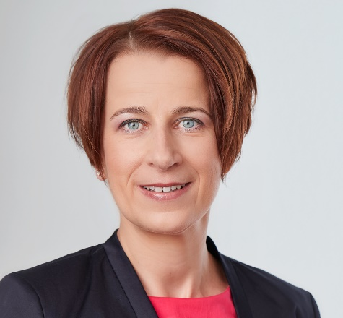
Mag.ª Barbara Recher
Sie können sich bzw. du kannst dich gerne an mich wenden:
- Lern- und Leistungsproblemen (z.B. fehlende Motivation, mangelnde Lernorganisation, Konzentrationsschwierigkeiten)
- Prüfungsangst
- Laufbahnfragen (Stärken-Schwächen-Bestimmung, Wahl der geeigneten Ausbildung)
- Konflikten im sozialen Umfeld (Mitschüler/innen, Elternhaus, Lehrkräfte)
- Integrationsfragen
- persönlichen Anliegen/Krisen
- ….
Meine Telefonnummer:
05/0248 345 687
E-Mail
barbara.recher@bildung-stmk.gv.at
Alle schulpsychologischen Beratungsgespräche/Untersuchungen erfolgen freiwillig, vertraulich
und sind kostenfrei!
Weitere Informationen bekommst du in der
Schulpsychologischen Beratungsstelle Liezen der Bildungsdirektion Steiermark:
Telefonnummer: 05/0248 345 686
Homepage: www.bildung-stmk.gv.at/service/schulpsychologie

